Башенные краны
- Общие сведения
- Башенный кран с поворотной башней
- Башенный кран с неповоротной башней
- Приставной (стационарный) башенный кран
- Переставной кран

Общие сведения

Башенными называют строительные краны со стрелой, закрепленной в верхней части вертикально установленной башни, и выполняющие работу по перемещению грузов и монтажу строительных конструкций за счет сочетания рабочих движений: подъема и опускания груза, изменения вылета, поворота стрелы с грузом и передвижения самого крана (для передвижных кранов) Башенные передвижные краны обычно имеют высоту подъема крюка до 70 м, а краны с высотой подъема более 70 м выполняются приставными и используются при возведении многоэтажных зданий высотой до 150 м.
Грузоподъемность кранов, используемых в жилищном строительстве, обычно составляет S...25 т, а кранов для монтажа конструкций и тяжелого промышленного оборудования — до 50 т ! и даже до 250
Классификация
Башенные краны классифицируют следующим образом:
- по назначению (строительные, монтажные, краны-перегружатели);
- по возможности передвижения (передвигающиеся по рельсовым путям; стационарные или приставные, прикрепляемые к возводимому сооружению; самоподъемные, устанавливаемые на каркасы зданий и перемещаемые по ним в вертикальном направлении);
- по способу изменения вылета крюка (с подъемной и с горизонтальной балочной стрелой);
- по конструкции башен различают краны с поворотной и неповоротной
башнями. Башни кранов могут быть постоянной длины и наращиваемые.
- по типу металлических конструкций основных элементов (решетчатые и трубчатые).
К унифицированным механизмам кранов относятся стреловая, грузовая и
тележечная лебедки, опорно-поворотное устройство и механизм передвижения.
Из выпускаемых типоразмеров кранов оснащены балочными стрелами, а подъемными. Балочные стрелы обеспечивают более плавное перемещение и наведение грузов, что целесообразно на монтажных работах. Однако краны с балочными стрелами имеют массу на 10—15% выше, чем краны с подъемными стрелами. В большинстве своем башенные краны передвижные по рельсовым путям; приставных, крепящихся к возводимому зданию, выпущено мало. Разработаны универсальные башенные краны, которые до определенной высоты работают как свободностоящие, а выше как приставные. Все башенные краны монтируются из отдельных секций башен и стрел, что позволяет создавать из них различные исполнения и модификации, отличающиеся по вылету, высоте подъема и грузоподъемности. Указанные качества особенно проявляются в так называемых «модульных» башенных кранах, освоение которых начато в последние годы.
Монтаж современных кранов осуществляется собственными механизмами с участием одного и иногда двух стреловых самоходных кранов необходимой грузоподъемности. Питание кранов электроэнергией осуществляется от внешней сети общего назначения напряжением 220 и 380 В.
Кабина управления бывает двух видов: выносная и встроенная в башню. Для облегчения подъема и спуска на высоких кранах монтируется подъемник для машиниста. Металлоконструкции башен и стрел изготовляются из уголков или трубчатых элементов.

Башенный кран с поворотной башней
Большинство выпускаемых башенных кранов с поворотной башней сконструировано в так называемом «мобильном» исполнении, обеспечивающем относительно быстрое их перебазирование. Краны приставные, а также передвижные большой единичной грузоподъемности и с неповоротной башней перевозятся в разобранном на укрупненные узлы виде. У кранов с поворотной башней, опорно-поворотное устройство, на которое опирается поворотная часть крана, расположено внизу на ходовой раме крана или на портале. Поворотная часть кранов включает поворотную платформу, на которой размещены грузовая и стреловая лебедки, механизм поворота, противовес, башня с оголовком, распоркой и стрелой.
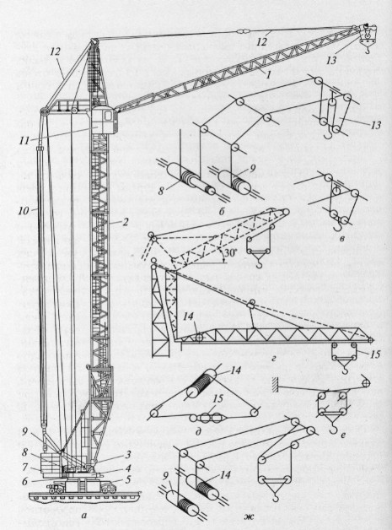
Рис. Башенный кран с поворотной башней
Башенный кран состоит из:
неповоротной рамы с ходовым устройством 5, поворотной платформы 4 и противовесом 7, механизмом вращения 3, грузовой 8 и стреловой 9 лебедками, башни 2, стрелы 1, грузового 13 и стрелового 10 полиспаста. Башня решетчатой или трубчатой конструкции закреплена на поворотной платформе, а стрела — шарнирно в верхней части башни. Стрела удерживается растяжками 12 она может подниматься и опускаться, изменяя при этом высоту подъема и вылет груза. стрелоподъемной лебедки8 и 9 грузовой лебедки. Стрела может быть оборудована грузовой кареткой /5 (перемещающейся по направляющим горизонтально или наклонно установленной стрелы, груз перемещается вдоль стрелы в горизонтальной плоскости
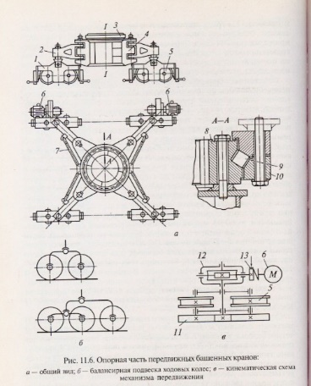
Опорная часть башенных кранов с поворотной башней включает нижнюю ходовую раму 4, шарнирные кронштейны 2 и четыре ходовые тележки 1. Приводными обычно являются две тележки из четырех оборудованы эл. Двигателями и червячными редукторами. Для передачи нагрузок от верхней, поворотной, части крана на нижнюю раму служит опорный круг 3. Она предсталяет собой упорный подшипник большого диаметра. Поворот башни крана происходит за счёт зубчатой венцовой шестерни и малой приводной шестерни.

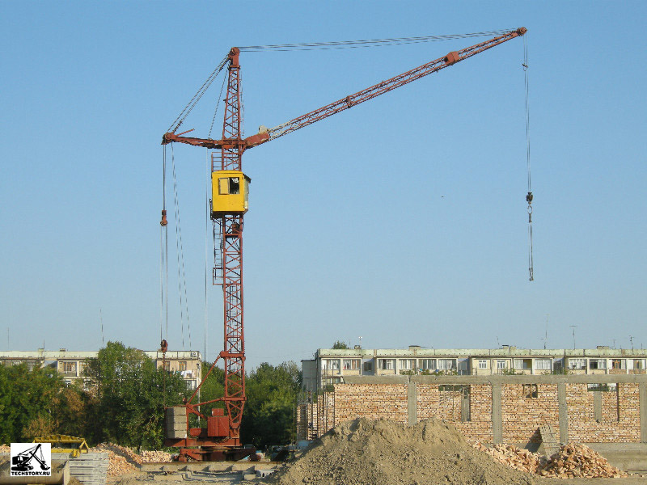

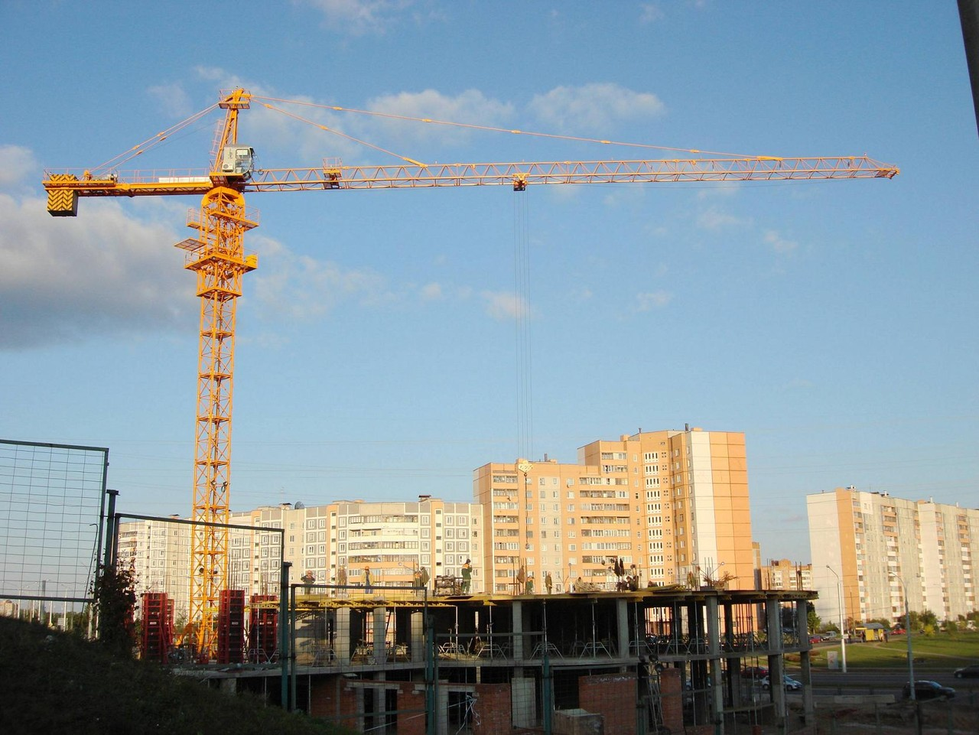
Башенный кран с неповоротной башней

У кранов с неповоротной башней опорно-поворотное устройство расположено в верхней части башни. Поворотная часть таких кранов
включает поворотный оголовок, механизм поворота, стрелу и консоль (закреплена шарнирно) противовеса, на которой размещены лебедки и противовес, служащий для уменьшения изгибающего момента, действующего на башню крана. На ходовой раме кранов с неповоротной башней уложены плиты балласта, а с боковой стороны башни расположены монтажная стойка с лебедкой и полиспастом, предназначенная для поднятия и опускания верхней части крана при его монтаже и демонтаже. Ходовые рамы опираются на ходовые тележки, которые обеспечивают передвижение кранов по подкрановым путям.
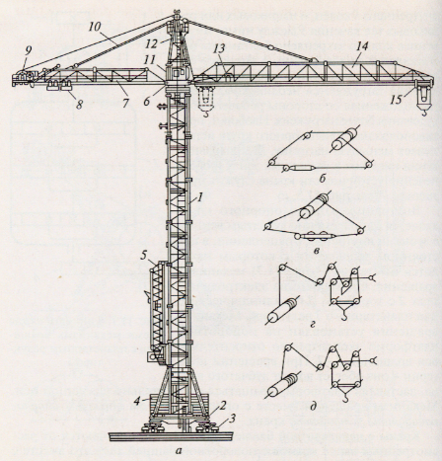
Рис. Башенный кран с неповоротной башней
У данного типа кранов к неповоротной части относится также башня 1 с порталом и балластом. Балласт обеспечивает крану требуемую устойчивость против опрокидывания как под нагрузкой, так и в ненагруженном состоянии. Поворотная же часть крана включает поворотную головку 12, опирающуюся на верхнюю часть башни через опорно-поворотное устройство 6, обычно горизонтально расположенную стрелу 14 с грузовой кареткой 15 и лебедкой 13 для ее передвижения и противовесную консоль 7 с передвижным противовесом 8, грузовой лебедкой 9 и лебедкой передвижения противовеса 11. Стрела и противовесная консоль поддерживаются растяжками 10. Как и в случае кранов с поворотной башней, противовес служит для выравнивания нагрузок на тела качения опорно-поворотного круга.
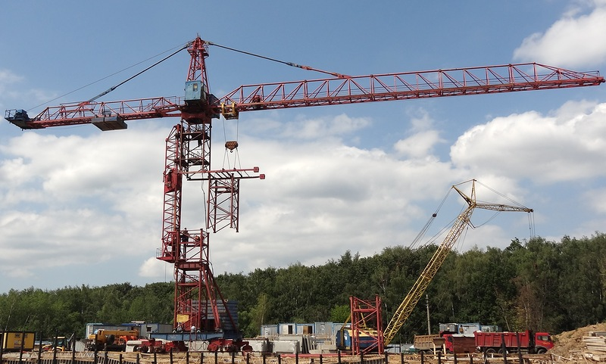
Приставной (стационарный) башенный кран
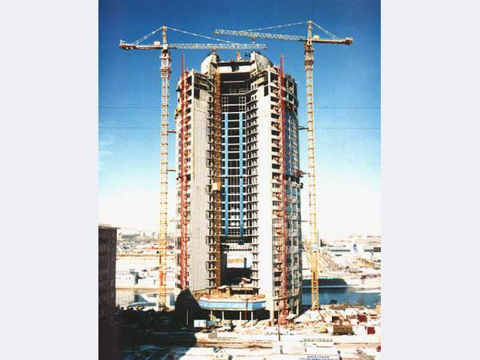
Имеются конструкции универсальных башенных кранов, которые до 70 м опираются на ходовые рельсовые тележки, а выше становятся приставными с прикреплением к стенам возводимого здания. Приставные краны опираются на рамы, которые закрепляются на монолитном фундаменте (эти краны монтируются на специальный фундамент или на части фундамента здания), имеет балочную стрелу и секционную башню, которые позволяют получить исполнения по высоте 80, 108 и 150 м и по вылету 30 и 40 м. Между секциями башни в местах крепления крана к зданию предусмотрены специальные рамы. Детали креплений пропускают через оконные проемы и закрепляют за стены или колонны здания. В башне смонтированы промежуточные рамы крепления, к которым присоединяются связи. Внутри располагается подъемник для машиниста. Эти краны имеют поворотную головку и горизонтальную стрелу с перемещающейся по ней грузовой кареткой. По мере возведения здания башню удлиняют.
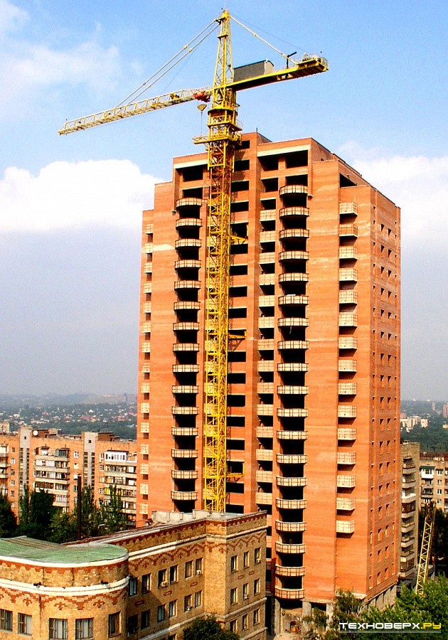

Переставной кран

В последнее время все больше возводится зданий повышенной этажности с использованием самоподъемных башенных кранов, опирающихся на элементы возводимых зданий При возведении монолитных зданий самоподъемные краны опираются на специально предусмотренные окна в стенах лифтовой шахты и по мере роста здания поднимаются по ней. В сборных зданиях с металлическим или железобетонным каркасами для опирания самоподъемного крана используют ячейки каркаса. Применяются при строительстве высотных зданий с металлическим или прочным железобетонным каркасом. Кран оборудован гидравлическим механизмом выдвижения башни. 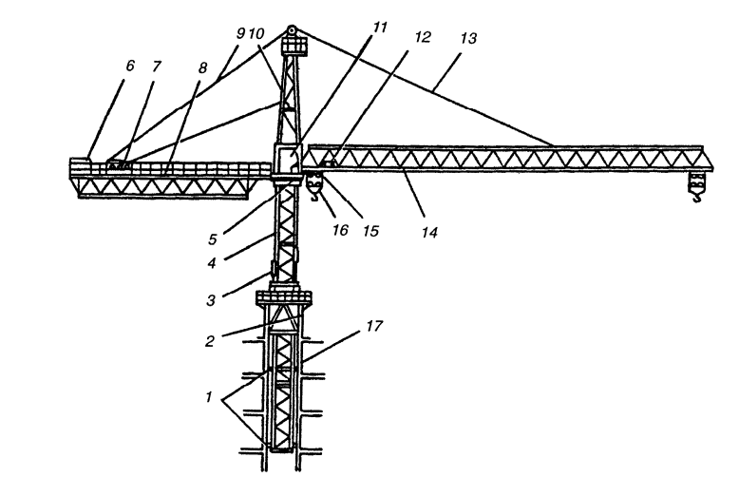 Рис. 4.39. Самоподъемный башенный кран
Башня 4 крана опирается на нижнюю секцию с элементами 1 опирания
крана в окнах лифтовой шахты 17. В верхней части башни смонтировано опорно-поворотное устройство 5, состоящее из неповоротной рамы, поворотной платформы, роликового опорно-поворотного круга и механизма поворота. К поворотной платформе шарнирно крепятся противовесная консоль 8 балочного типа и одноподвесная балочная стрела 14 трехгранной (в сечении) формы. Консоль и стрела подвешены соответственно на расчалах 9 и 13. На консоли 8 смонтированы грузовая лебедка 7 и плиты противовеса 6. В корневой части стрелы установлена лебедка 12 передвижения грузовой тележки 15 с крюковой подвеской 16. К верхней части поворотной платформы крепится оголовок 10 с проушинами для крепления расчалов стрелы и консоли противовеса. К поворотной платформе крепится кабина управления 11. Выдвижная обойма 2 представляет собой решетчатую трубчатую металлоконструкцию квадратного сечения. К верхней части обоймы присоединены штоки четырех гидроцилиндров 3, служащих для выдвижения башни относительно обоймы, а также движения обоймы относительно башни. В нижней части обоймы установлены фланцы для опирания на торец лифтовой шахты. Кран опирается в окнах лифтовой шахты на двух уровнях на расстоянии двух этажей.
Башня крана свободно перемещается внутри лифтовой шахты. Две нижние секции башни имеют в основании направляющие для упоров, выдвигаемых в окна лифтовой шахты. На поясах башни по диагоналям приварены упоры для самоподъема и опускания (при демонтаже). Каждый упор представляет собой поршень, задвигаемый вручную в направляющую трубу. Поршень фиксируется в направляющей трубе башни специальным стержнем. Процесс подъема крана в шахте лифта состоит из следующих последовательно выполняемых операций:
опирание обоймы на лифтовую шахту, подъем крана в рабочее положение, закрепление крана в шахте лифта. Гидрооборудование крана обеспечивает вертикальное перемещение башни (подъем и опускание) внутри лифтовой шахты. Гидросистема включает насосную станцию с электроприводом, четыре гидроцилиндра и дистанционный (выносной) пульт управления. Гидроцилиндры установлены рядом с вертикальными поясами башни и соединены с ней попарно по диагонали. Для безопасности работы каждый гидроцилиндр снабжен гидрозамком и управляемым обратным клапаном.
Монтаж самоподъемного крана осуществляется стреловым самоходным
краном грузоподъемностью не менее 25 т. Затем самоподъемный кран монтирует вокруг себя полутюбинги лифтовой шахты или сооружает монолитную лифтовую шахту, после чего возводит первый этаж. Далее самоподъемный кран возводит второй, третий и четвертый этажи.
После возведения четырех этажей здания и сооружения лифтовой шахты
5-го этажа выдвижная обойма с помощью гидроцилиндров опускается на торец лифтовой шахты 5-го этажа; включением двух диагонально расположенных гидроцилиндров нагрузка снимается с нижней секции башни и передается на торец лифтовой шахты. Затем отстыковывается башня от нижней секции, закрепленной на анкерных болтах, теми же двумя гидроцилиндрами кран приподнимается вдоль ствола лифтовой шахты до совпадения выдвижных опорных балок с окнами лифтовой шахты на 1-м и 3-м этажах. Опорные балки выдвигаются в окна лифтовой шахты и закрепляются в них. Таким образом кран устанавливается в шести окнах шахты на каждом этапе (в данном случае на 1-м и 3- м этажах). Затем выдвижная обойма с помощью гидроцилиндров поднимается вверх по башне до оголовка, и кран может продолжать сооружение 5-го этажа, стоя на опорных балках. После возведения 5-го этажа и лифтовой шахты 6-го
этажа выдвижная обойма снова опускается на торец лифтовой шахты 6-го этажа. С помощью гидроцилиндра кран вывешивается, выдвижные опорные балки задвигаются в башню, и кран выдвигается на один этаж вверх до совпадения опорных балок с окнами в лифтовой шахте 2-го и 4-го этажей.
Кран опирается балками на окна, и далее операции повторяются до возведения последнего этажа здания. Нижняя секция башни на дне шахты по окончании демонтажа крана разбирается, как и самоподъемный кран.
Самоподъемный кран демонтируется с помощью приставного крана, установленного на легком инвентарном фундаменте, или с помощью стрелового самоходного крана грузоподъемностью 25 т со стрелой длиной не менее 30 м, оборудованной гуськом. Грузоподъемность при максимальном вылете стрелы (32 м) составляет 5т, максимальная грузоподъемность (при вылете 16 м) – 10 т, высота подъема максимальная – 100 м.
Предусмотрено производство самоподъемных башенных кранов с грузовым моментом 200, 250, 300 тм и вылетом стрелы до 60 м.
